Отчет по лабораторной работе №3

Простейший вариант

Иван Борисович Салиндер

Содержание

# 1 Цель работы

Цель данной лабораторной работы - научиться оформлять отчёты с помощью легковесного языка разметки Markdown.

# 2 Задание

1. Сделайте отчёт по предыдущей лабораторной работе в формате Markdown.  
2. В качестве отчёта предоставляются отчёты в 3 форматах: pdf, docx и md (в архиве, поскольку он должен содержать скриншоты, Makefile и т.д.)

# 3 Теоретическое введение

Markdown — облегчённый язык разметки, созданный с целью обозначения форматирования в простом тексте, с максимальным сохранением его читаемости человеком, и пригодный для машинного преобразования в языки для продвинутых публикаций.

# 4 Выполнение лабораторной работы

Перехожу в каталог в котором находится шаблон для отчета по лабораторной работы, создаю копию шаблона и открываю созданный файл с помощью текстового редактора. Начинаю его редактировать и писать отчет по лабораторной работе №2 (рис. 1) (рис. 2)

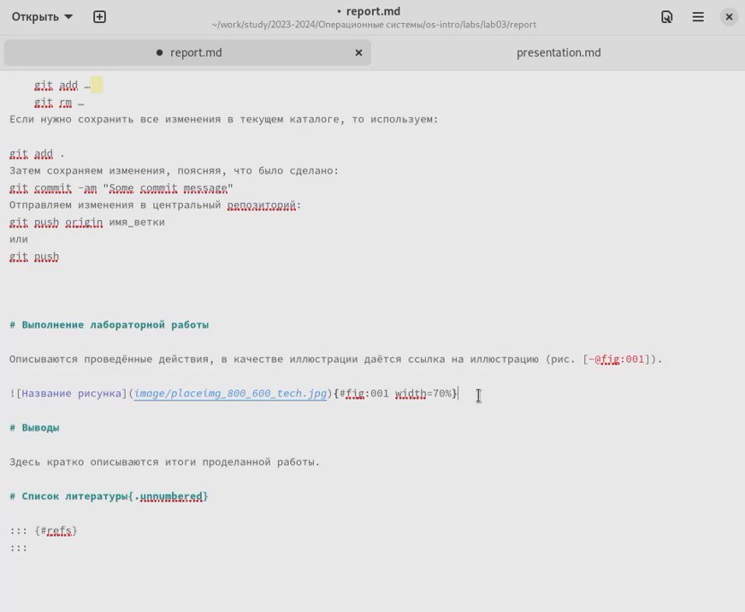

Рис. 1: Редактирую отчет

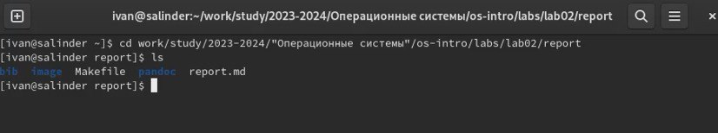

Рис. 2: Переходим в директорию

После изменения шаблона в соответствии с языком разметки Markdown я выполнил его компиляцию из формата md в форматы docx и pdf. (рис. 3) (рис. 4)

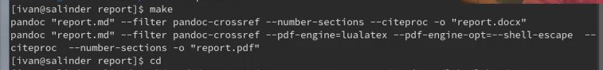

Рис. 3: Компиляция отчета

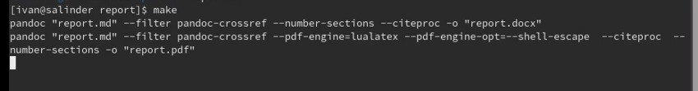

Рис. 4: Компиляция отчета

Затем отправляю отчет на сервер и загружаю на гитхаб. # Выводы

При выполнении данной лабораторной работы я научился оформлять отчеты с помощью легковесного языка разметки Markdown.